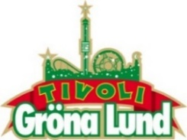Pressmeddelande 2017-05-10

PÅ SÖNDAG FIRAS MAJBLOMMANS DAG PÅ GRÖNA LUND**Söndagen den 14 maj firar vi Majblommans Dag på Gröna Lund, där barn från hela landet som hjälpt till att sälja årets majblommor bjuds på en heldag på tivolit med fri karusellåkning. Förra årets Idol-vinnare, Liam Cacatian Thomassen, sålde själv majblommor som barn och kommer att finnas på plats för att träffa barnen.**

Söndagen den 14 maj firas Majblommans Dag på Gröna Lund, en del av Majblommans 110-årsjubileum som pågår under hela året. Parks & Resorts och Majblommans Riksförbund bjuder därför in barn från lokalföreningarna runt om i hela landet på en oförglömlig dag, med fri entré och fri åkning hela dagen. Kl. 13.00-15.00 i Majblommans jubileumstält vid Stora Scen kan barnen också träffa Liam Cacatian Thomassen, vinnare av Idol 2016, som själv sålde majblommor som barn.

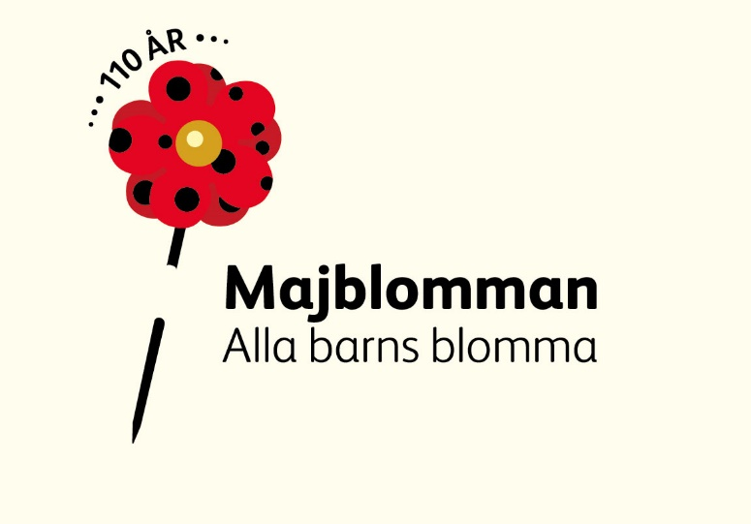

- Ja, jag ser verkligen fram emot att träffa barnen. Jag sålde själv majblommor när jag var yngre och minns att jag tyckte att det var kul! Majblommans verksamhet fyller en viktig funktion för många barn och det vill jag vara med och stödja, säger Liam Cacatian Thomassen.

- Majblommans Dag på Gröna Lund är ett skräddarsytt kalas för våra unga hjältar som varit med i insamlingen. För vad är roligare än att gå på nöjesfält?! Hela dagen är Majblommans tacksamhetsbevis till barnen, och den är möjlig tack vare Parks & Resorts, som verkligen gör skäl för utmärkelsen Årets Blommande Företag, säger Lena Holm, generalsekreterare för Majblommans Riksförbund.

Majblommans Dag på Gröna Lund startar när portarna öppnas kl. 12.00 och håller på till Gröna Lund stänger kl. 20.00.

För mer informationkontakta Annika Troselius, Informationschef på telefon 0708-580050 eller e-mail [annika.troselius@gronalund.com](mailto:annika.troselius@gronalund.com) eller Yvonne Persson, projektledare Majblomman, 070-287 66 71.